**Hälsobingo 2024**

  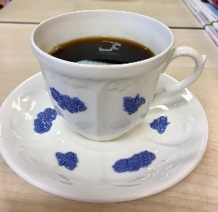

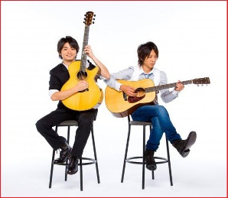

[Det här fotot](http://japan-arena.blogspot.com/2013/08/mengenal-depapepe-duo-akustik-asal.html) av Okänd författare licensieras enligt [CC BY-NC-ND](https://creativecommons.org/licenses/by-nc-nd/3.0/)

**Hälsobingon vill inspirera till olika fritidsaktiviteter. För varje full rad/genomförd kategori (samtliga aktiviteter utförda) erhålls en chans att vinna fina priser. Vid minst 4 fulla rader har ni genomfört hälsobingon.**

Hälsobingons syfte är att främja hälsa och välmående genom att inspirera till fritidsaktiviteter, naturupplevelser, kreativitet, energi och engagemang på olika sätt.

Bingon består av sju ”grenar” och för att fullborda fritidsklassikern måste du genomföra minst fyra grenar (en gren är 7 delgrenar, vågrätt).

Foto, Miljö & Natur, Musik, Spel, Mat/bakning, Återhämtning och Litteratur.

Redovisning sker genom ikryssad hälsobingo samt en sammanställning av varje genomförd gren med foton som skickas till VIF Umeå, [vif_umea@vattenfall.com](mailto:vif_umea@vattenfall.com)

Priser kommer att lottas ut bland alla de som fullbordar hälsobingon. VIF Umeå kontaktar vinnarna när perioden är avslutad.

Hälsobingon pågår mellan 1 oktober till 31 oktober.

|  |  |  |  |  |  |  |  |
| --- | --- | --- | --- | --- | --- | --- | --- |
| **Foto Ta kort på** | Lägereld | Djur i natur | Vatten | Orkidé | Myrstack | Björk | En staty |
| **Natur & Miljö** | Lämna något till återvinning | Besök ett nytt naturreservat | Skänk bort något | Gå upp på ett berg | Gå eller cykla istället för att åka bil | Gå runt en sjö | Dricka ekologiskt kaffe/te |
| **Musik**  **Lyssna på** | Jazz | Rock | Klassiskt | Disco | Hipp hopp | Blues | Folkmusik |
| **Spela spel** | Kortspel | Lös ett korsord | Utmana någon i dart  (finns bla utrymme i källaren Kungsgatan) | Spela en omgång shuffleboard | Quiz | Spela ett sällskapspel som finns på kontoret (finns vid shuffleboard) | Utmana någon i pingis  (finns utrymme i källaren Kungsgatan) |
| **Mat/bakning** | Laga en vegetarisk rätt | Gör en lyx-/hotellfrukost | Använd ett nytt recept | Baka matbröd | Laga mat på rester | Laga mat ute | Laga en rätt som väcker trevliga minnen |
| **Återhämtning** | Mindfulness | Yoga | Avslappning | Andningsövning | Power nap | Paus i solen | Ta en sovmorgon |
| **Litteratur**  **Läs/lyssna på** | Pod | Deckare/roman | Serietidning | Läs högt för någon | En klassiker | En nobel-pristagare | Dikter |